Министерство науки и высшего образования Российской Федерации

Федеральное государственное бюджетное образовательное учреждение

высшего образования

«Владимирский государственный университет

имени Александра Григорьевича и Николая Григорьевича Столетовых»
(ВлГУ)

Кафедра информационных систем и программной инженерии

Лабораторная работа
по дисциплине
"Бизнес анализ данных"
Тема доклада:
Нормализация баз данных. Виды нормальных форм (1-6). Схемы типа «звезда» и «снежинка».
Сравнительный анализ схем организации БД

Выполнил:
ст. гр. ПРИм-124
Парахин К.В.

Приняла:

Преподаватель
кафедры ИСПИ
Тимофеев А.А.

Владимир, 2025 г.
Начнем с понятия нормализации баз данных

Нормализация базы данных — это процесс организации данных для минимизации избыточности и обеспечения целостности. Она предполагает разбиение таблиц и установление между ними связей. В процессе нормализации используются различные нормальные формы (НФ), каждая из которых накладывает определённые ограничения на структуру данных.

Теперь проведем обзор и сравнение различных нормальных форм

- Первая нормальная форма (1НФ)
Является базовой формой представления данных
Все атрибуты содержат только атомарные (неделимые) значения.
Отсутствуют повторяющиеся группы данных.
- Вторая нормальная форма (2НФ)
Данные соответствуют 1НФ.
Каждый неключевой атрибут зависит от всего первичного ключа, а не от его части.
- Третья нормальная форма (3НФ)
Данные соответствуют 2НФ.
Все неключевые атрибуты зависят только от первичного ключа, а не от других неключевых атрибутов – то есть исключаются все транзитивные зависимости.

- Нормальная форма Бойса-Кодда (НФБК)
Данные соответствуют 3НФ.
Каждый детерминант является потенциальным ключом. Детерминант – это определяющее множество атрибутов для каждой выборки данных

- Четвертая нормальная форма (4НФ)
Данные соответствуют НФБК.
В таблице отсутствуют многозначные зависимости.

- Пятая нормальная форма (5НФ)
Данные соответствуют 4НФ.
Исключены избыточные соединения, возникающие из-за избыточной декомпозиции – устраняются зависимости соединения

- Шестая нормальная форма (6НФ)
Данные соответствуют 5НФ.
Учитываются временные зависимости и поддерживаются гибкие структуры хранения данных – данные разбиваются на максимально независимые отношения

Далее поговорим о схемах организации баз данных, таких как «звезда» и «снежинка»
Эти схемы используются в хранилищах данных (Data Warehouse) и системах OLAP для организации многомерных данных.

Схема «Звезда»
Состоит из одной центральной фактовой таблицы, содержащей ключевые показатели (например, продажи, доход), и связанных с ней измерений.

Плюсы:
Простая и понятная структура.
Высокая скорость выполнения запросов.
Упрощенное администрирование.
Минусы:
Избыточность данных в таблицах измерений (повторяющаяся информация).

Схема «Снежинка»
Расширяет схему «Звезда», нормализуя таблицы измерений (разделяя их на подкатегории).

Плюсы:
Уменьшает объем хранимых данных.
Более структурированное хранение информации.

Минусы:
Сложнее запросы и их выполнение.
Усложненное администрирование.

Схема «снежинка» получается более сложная (имеет больше подкатегорий), чуть менее производительная (из-за использования дополнительных объединяющих операторов), но более оптимизированная по размеру хранимых данных
Она подходит для экономии памяти при накоплении больших данных и решении более сложных аналитических задач – схема «звезда» при этом предпочтительна для быстрого анализа данных, для несложных предметный аналитических запросов

Далее рассмотрим представленные выше понятия в контексте конкретной тестовой предметной области – предметной области ставок на спортивные события
Данные данной предметной области связаны с набором произведенных ставок на различные спортивные события в рамках букмекерской организации
Связанный dataset можно посмотреть по ссылке: https://www.kaggle.com/datasets/zygmunt/betfair-sports
Он представлен в формате .csv, содержит чуть более 1 млн записей
В нем представлены следующие колонки: sport_id, event_id, settled_date, full_description, scheduled_off, event, dt actual_off, selection_id, selection, odds.
Он включает данные о различных видах спорта (sport_id), событиях (event_id), времени начала матчей (scheduled_off, dt actual_off), описании событий (full_description, event), исходах (selection) и коэффициентах (odds). Также указаны даты завершения ставок (settled_date) и идентификаторы исходов (selection_id).

Решаемая задача в области анализа данных - анализ поведения пользователей и эффективности ставок на основе исторических данных

Основные сценарии использования аналитической подсистемы:
За указанный период для каждого спорта представить отчет по данным, в котором выявлены аномалии в коэффициентах исходов различных видов ставок. Данные представить в разрезе спорта и вида ставки-исхода.

За указанный период для каждого спорта представить данные с анализом популярности и эффективности различных видов ставок. Данные представить в разрезе спорта и вида ставки – отсортировав по относительной популярности – в процентах от общего кол-ва ставок.

Для данной системы могут быть выполнены следующие аналитические запросы.
Сначала представлю пример двух достаточно простых запросов:

- Анализ популярности видов спорта (запрос на топ-5, топ-10 самых популярных и, соответственно, прибыльных видов спорта среди игроков)
- Анализ времени отклонения начала событий (можно найти среднее отклонение времени запланированного и реального старта спортивного события – что можем потенциально использоваться системой принятия ставок для внутренних оптимизаций)
Более сложные аналитические запросы:
- Выявление аномалий в коэффициентах ставок (можно проанализировать медианные значения коэффициентов исходов событий конкретных видов спорта – и найти те подозрительные события, в которых отклонения достаточно большие)
- Анализ эффективности конкретных видов ставок (для определенного спорта вывести самые популярные виды ставок – и, соответственно, исходов, на которые игроки ставили чаще всего)

Для данных можно выделить следующие сущности: Sport, Event, Bet, Selection

В нотации UML для сущностей данных этой предметной области была построена UML Class Diagram:
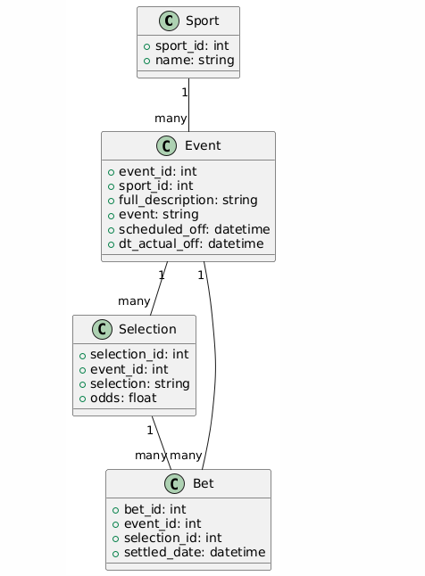

Рисунок 1. Диаграмма классов

Далее пойдем в сторону реализации физической схемы базы данных. Для этого можно использовать ER-диаграмму:

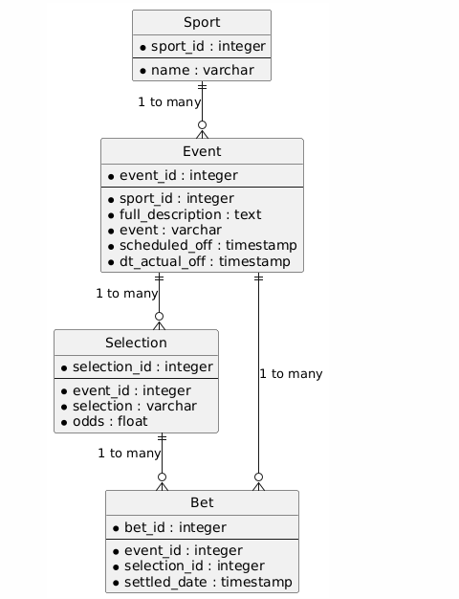
Рисунок 2. ER-диаграмма

И на примере реляционной СУБД Postgre SQL представим скрипт создания таблиц реляционной БД:

CREATE TABLE Sport (
sport_id SERIAL PRIMARY KEY,
name VARCHAR(100) NOT NULL
);

CREATE TABLE Event (
event_id SERIAL PRIMARY KEY,
sport_id INT REFERENCES Sport(sport_id),
full_description TEXT,
event VARCHAR(200),
scheduled_off TIMESTAMP,
dt_actual_off TIMESTAMP
);

CREATE TABLE Selection (
selection_id SERIAL PRIMARY KEY,
event_id INT REFERENCES Event(event_id),
selection VARCHAR(200),
odds FLOAT
);

CREATE TABLE Bet (
bet_id SERIAL PRIMARY KEY,
event_id INT REFERENCES Event(event_id),
selection_id INT REFERENCES Selection(selection_id),
settled_date TIMESTAMP
);

Далее я пробую заполнить данную БД данными и провести на основе этого OLTP простые аналитические запросы:
Запрос получения самых популярных видов спорта:

SELECT
S.name AS sport_name,
COUNT(B.bet_id) AS total_bets
FROM
Bet B
JOIN Event E ON B.event_id = E.event_id
JOIN Sport S ON E.sport_id = S.sport_id
GROUP BY
S.name
ORDER BY
total_bets DESC
LIMIT 5;

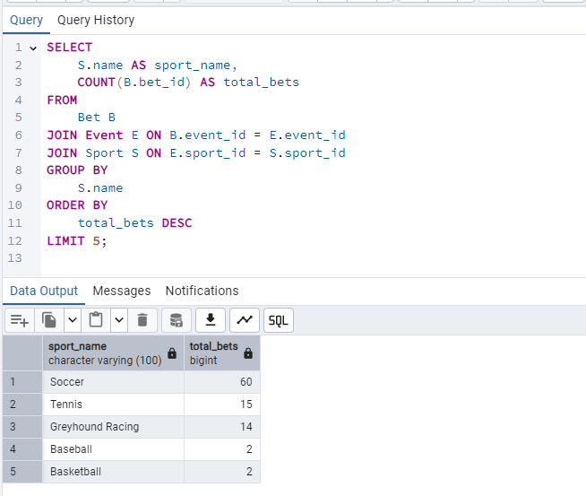

Запрос получения среднего отклонения начала спортивного события от запланированного – в зависимости от вида спорта:

SELECT
s.sport_id,
s.name,
AVG(ABS(EXTRACT(EPOCH FROM (e.dt_actual_off - e.scheduled_off)))) AS avg_delay_seconds
FROM Event e
JOIN Sport s ON e.sport_id = s.sport_id
WHERE e.dt_actual_off IS NOT NULL AND e.scheduled_off IS NOT NULL
GROUP BY s.sport_id, s.name
ORDER BY avg_delay_seconds DESC;

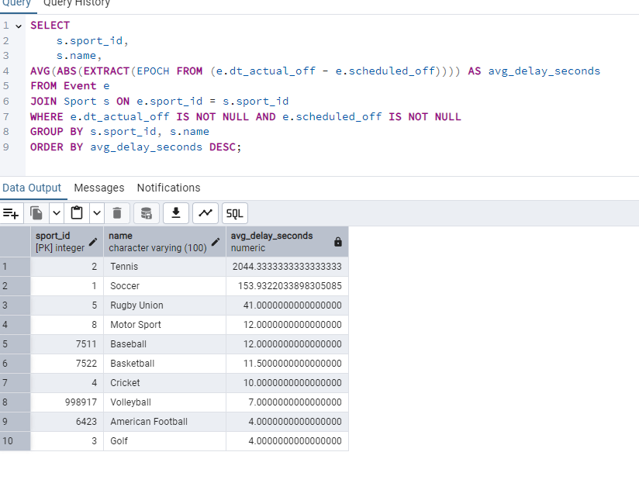

Далее проведем анализ нормализации данной БД на основе описанных в начале доклада совокупности 6 нормальных форм
Данная БД находится в 1 нормальной форме – так как все поля содержат неделимые значения, каждая строка уникальная и содержит первичный ключ, массивы отсутствуют
Данная БД находится во 2 нормальной форме – так как в каждой таблице все не ключевые поля зависят только от своих первичных ключей
Данная БД находится в 3 нормальной форме – в каждой таблице все неключевые атрибуты не имеют транзитивных зависимостей от первичного ключа:
В Event все поля связаны с event_id,
В Selection все поля зависят от selection_id, без транзитивных зависимостей.
В Bet все данные привязаны к bet_id.

БД также находится в нормальной форме Бойса-Кодда – так как в ней нет на каждую таблицу нескольких детерминант – то есть нету многозначных зависимостей – и все зависимости относятся исключительно к первичному ключу
БД также соответствует 4 нормальной форме – так как в ней отсутствуют многозначные зависимости между соответствующими внешними ключами на первичные ключи других таблиц
В Selection каждый selection_id может относиться только к одному event_id.
В Bet каждое событие (event_id) связано с только одной ставкой selection_id.

БД также соответствует 5 нормальной форме – так как в ней отсутствуют какие-либо зависимости соединения связанных отношений (через оператор JOIN)
Но БД не соответствует 6 нормальной форме – так как в ней нету отдельных таблиц для детерминации временных наборов данных
Для преобразования БД в 6 нормальную форму – необходимо разбить таблицы с bets и selections на временные сущности, как, например:
Event(event_id, sport_id, full_description, event_type_id)
EventSchedule(event_id, scheduled_off)
EventActual(event_id, dt_actual_off)
Далее рассмотрим возможные преобразования данного транзакционного хранилища данных (OLTP) – в аналитические хранилища данных OLAP – в виде схем организации БД, таких как: схема «звезда» и схема «снежинка»

Для схемы «звезда» создадим центральную таблицу фактов (которая будет хранить измеряемые показатели, ставки и их коэффициенты) и таблицу измерений (доп. характеристики: вид спорта, событие, ставка, дата ставки)

Таблица фактов:
CREATE TABLE Fact_Bets (
bet_id SERIAL PRIMARY KEY,
event_id INT,
selection_id INT,
sport_id INT,
date_id INT,
odds FLOAT,
settled_date TIMESTAMP,
bet_amount DECIMAL(10,2),
payout DECIMAL(10,2));

Таблицы измерений:
CREATE TABLE Dim_Sport (
sport_id SERIAL PRIMARY KEY,
name VARCHAR(100) NOT NULL);
CREATE TABLE Dim_Event (
event_id SERIAL PRIMARY KEY,
sport_id INT REFERENCES Dim_Sport(sport_id),
event VARCHAR(200),
scheduled_off TIMESTAMP,
dt_actual_off TIMESTAMP);

CREATE TABLE Dim_Selection (
selection_id SERIAL PRIMARY KEY,
event_id INT REFERENCES Dim_Event(event_id),
selection VARCHAR(200));
CREATE TABLE Dim_Date (
date_id SERIAL PRIMARY KEY,
full_date DATE,
year INT,
month INT,
day INT,
weekday VARCHAR(10));

Благодаря такой своеобразной структуре данная БД может помочь аналитике в более сложном аналитическом запросе, например, получение самых популярных видов ставок по видам спорта:
SELECT
s.name AS sport_name,
sel.selection,
dat.full_date,
ev.event
COUNT(*) AS bet_count
FROM Fact_Bets fb
JOIN Dim_Sport s ON fb.sport_id = s.sport_id
JOIN Dim_Selection sel ON fb.selection_id = sel.selection_id
JOIN Dim_Event ev ON fb.event_id = ev.event_id
JOIN Dim_date dat ON fb.date_id = dat.date_id
WHERE dat.full_date < NOW() - 'interval::30 days'
GROUP BY s.name, sel.selection
ORDER BY bet_count DESC
LIMIT 10;
Для схемы «снежинка» оставим ту же таблицу фактов, но дополнительно проведем нормализацию таблиц измерений – а именно выделим отдельные таблицы: Dim_Event_Type, Dim_Selection_Type, Dim_Sport_Category, а также уберем избыточные данные из таблицы Events – для оптимизации хранения данных

Измененные таблицы измерений:
CREATE TABLE Dim_Sport (
sport_id SERIAL PRIMARY KEY,
category_id INT,
name VARCHAR(100) NOT NULL);

CREATE TABLE Dim_Sport_Category (
category_id SERIAL PRIMARY KEY,
category_name VARCHAR(100));

CREATE TABLE Dim_Event (
event_id SERIAL PRIMARY KEY,
sport_id INT REFERENCES Dim_Sport(sport_id),
event_type_id INT,
scheduled_off TIMESTAMP,
dt_actual_off TIMESTAMP);

CREATE TABLE Dim_Event_Type (
event_type_id SERIAL PRIMARY KEY,
type_name VARCHAR(100));

CREATE TABLE Dim_Selection (
selection_id SERIAL PRIMARY KEY,
event_id INT REFERENCES Dim_Event(event_id),
selection_type_id INT);

CREATE TABLE Dim_Selection_Type (
selection_type_id SERIAL PRIMARY KEY,
selection VARCHAR(200));

Благодаря такой своеобразной структуре данная БД может помочь аналитике в еще более сложном аналитическом запросе, например, получение выборки аномальных коэффициентов на исходы спортивных событий:

SELECT
sc.category_name AS sport_category,
s.name AS sport_name,
et.type_name AS event_type,
sel_type.selection AS selection_type,
AVG(fb.odds) AS avg_odds,
PERCENTILE_CONT(0.5) WITHIN GROUP (ORDER BY fb.odds) AS median_odds,
(AVG(fb.odds) - PERCENTILE_CONT(0.5) WITHIN GROUP (ORDER BY fb.odds)) AS deviation
FROM Fact_Bets fb
JOIN Dim_Sport s ON fb.sport_id = s.sport_id
JOIN Dim_Sport_Category sc ON s.category_id = sc.category_id
JOIN Dim_Event e ON fb.event_id = e.event_id
JOIN Dim_Event_Type et ON e.event_type_id = et.event_type_id
JOIN Dim_Selection sel ON fb.selection_id = sel.selection_id
JOIN Dim_Selection_Type sel_type ON sel.selection_type_id = sel_type.selection_type_id
GROUP BY sc.category_name, s.name, et.type_name, sel_type.selection
HAVING ABS(AVG(fb.odds) - PERCENTILE_CONT(0.5) WITHIN GROUP (ORDER BY fb.odds)) > 0.5
ORDER BY deviation DESC;

